Archivní číslo vzorku
Odběrové číslo vzorku | BV1, BV1b, BV2, BS1, BS2, BS3
Pořadové číslo karty vzorku v databázi | 316
Místo | Litomyšl
Objekt | Zámek, průzkum biologického napadení
Místo odběru popis | Tab. 11. Seznam vzorků odebraných s cílem provedení rozboru biologického napadení.  Číslo vzorku Popis  BV1 východní fasáda, rizalit, nad oplechováním, 8x8 cm, z omítky, 140 cm od rohu vpravo  BV1b východní fasády, 8x8 cm, vzorek odebrán ze stejného místa jako BV1, ve větší hloubce z omítky  BV2 východní fasáda, okenní ostění dole, z pískovce, 7x7 cm, 2. okno zprava  BS1 severní fasáda, věž, z omítky, 8x8 cm, 1 m nad terénem  BS2 severní fasáda, sokl vlevo, z omítky, 8x8 cm, 135 cm od okenního ostění 1. okna od portálu  BS3 severní fasáda, sokl vpravo, z omítky, 8x8 cm, 225 cm od okapu vlevo
Místo odběru foto
Typ díla | fasáda
Typ podložky (v případě vzorků povrchových úprav / barevných vrstev) | omítka
Datace objektu | 16. století
Zpracovatel analýzy | Lesniaková Petra
Datum zpracování zprávy k analýze | 12/2011
Číslo příslušné zprávy v databázi zpráv | 2011_13

Výsledky analýzy
BV1  BV1b  + | BV2+
Obr. 11. Orientační zákres míst odběrů vzorků biologického napadení, východní stěna.

Obr. 12. Místo odběru vzorků BV1 a BV1b, východní fasáda, nad římsou kaple, 8x8 cm.

Obr. 13. Místo odběru vzorku BV2, východní fasáda, okenní ostění dole, vzorek z povrchu kamene, 7x7 cm.

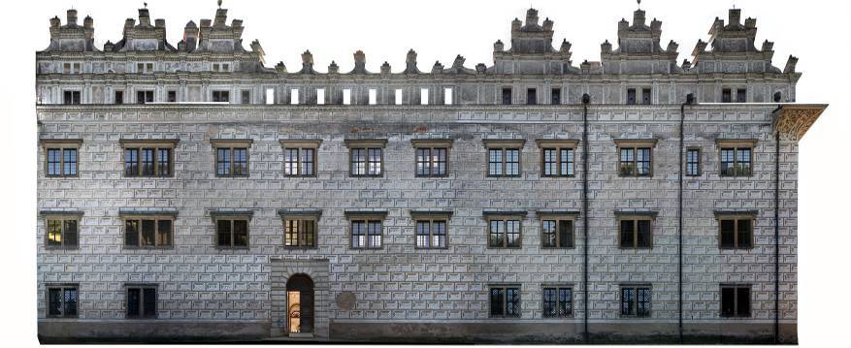
BS1
BS2
+
VS1
+
Obr. 14. Orientační zákres míst odběrů vzorků biologického napadení, severní stěna.

Obr. 15. Místo odběru vzorku BS1, severní fasáda, věž, vzorek 8x8 cm.

Obr. 16. Místo odběru vzorku BS2, severní fasáda, sokl vlevo, vzorek 8x8 cm.

Obr. 17. Místo odběru vzorku BS3, severní fasáda, sokl vpravo, vzorek 8x8 cm.

Výsledky

Ve vzorcích mikroflóry, která byla vykultivována ze vzorku fasád zámku Litomyšl, se vyskytovaly G + bakterie a aktinomycety. Dominovaly hnilobné bakterie Bacillus cereus, Bacillus mycoides, aktinomycety, zejména zástupci čeledě Streptomycetae a zástupci rodu Corynebacterium, kteří jsou rovněž řazeni k aktinomycetám. Často se vyskytovali i zástupci rodu Mycobacterium.

Vláknité mikromycety (plísně) se vyskytovaly masivně. Převládaly psychrofily a tmavé formy (melamin) zástupců rodů Cladosporium, Alternaria a Humicola. Ostatní zástupci mikromycet se vyskytovali pouze ojediněle.

Rovněž řasy se vyskytovaly masivně. Je to dáno ročním obdobím, kdy teploty okolo +50°C řasám nejvíce vyhovují. Častá byla Chlorella elipsodea, Chroococcus sp, Mikrocystis aeruginosa.

Řasy udržují ve svém okolí vysokou vlhkost, čímž vytvářejí příznivé mikroklima pro růst plísní a bakterií. Syntetizují cukry, které bakterie a plísně asimilují za tvorby řady organických kyselin. Tím dochází k acidolýze kamene a k tvorbě výkvětů které obsahují zvýšené množství solí. Porosty řas tvoří spolu s prachovými částicemi, vlákny plísní a bakteriemi biologickou krustu, která produkuje ve spodní vrstvě sliz, obsahující i drobné částečky omítek. Ke zvětrání maleb výrazně přispívají i plísně, které penetrují omítky, změkčují zrna kalcitu a dolomitu a pronikají hyfami podél zvětralých minerálů.

Jako sanační opatření doporučujeme v praxi úspěšně vyzkoušený Pregnoli UNI- užívá se pro ochranu cihelného zdiva a omítek. Výrobce Bochemie Bohumín, Lidická 326, 735 95 Bohumín.

Důrazně se doporučuje předem vyzkoušet aplikaci biocidu na malé části malby, či omítky. Biocid je vhodné ponechat i přes zimní měsíce a jeho účinnost vyhodnotit až před vlastní rekonstrukcí. Účinnost biocidu má ovšem pouze dočasný charakter. Pro zamezení růstu mikrobů je nutné provést izolaci fasády a soklů proti vzlínající vlhkosti a zamezit skrápění deštěm.

Souhrn
Podmínky příhodné pro biologické napadení poskytují zejména místa se zvýšenou vlhkostí. Další faktory podmiňující jeho výskyt jsou vhodné světelné podmínky, ochrana před nepříznivými vlivy povětrnosti, přítomnost vyživujících látek, případně vhodná hodnota pH podkladu atd.

Severní a východní fasáda zámku jsou nejvíce namáhány vlhkostí a nejsou kryty lunetovou římsou. Východní fasáda je částečně chráněna před vlivy povětrnosti, proto zde má biologické napadení největší rozsah. Ze severní strany je věž pokryta slabším biologickým povlakem. Vegetace je dále přítomna na vystouplých místech a v horních partiích fasád, tedy zejména na štítech.

Na vzorcích odebraných ze severní a východní fasády bylo nalezeno zastoupení vegetace typické pro vlhkostí namáhané anorganické porézní materiály v exteriéru – mikromyceta, bakterie a zelené řasy. V některých partiích, zejména na soklu severní a západní fasády, se dále vyskytují mechové porosty, jejichž růst je vázán na přítomnost malého množství půdy ve štěrbinách a spárách.

Porosty mechů a řas tvoří spolu s prachovými částicemi, vlákny plísní a bakteriemi biologický povlak, který produkuje ve spodní vrstvě sliz, obsahující i drobné částečky omítek. Povlak vytváří příznivé mikroklima pro růst plísní a bakterií. Plísně a bakterie svým metabolickým procesem produkují množství organických kyselin, čímž mohou chemicky poškozovat omítky, zejména jejich složky na bázi uhličitanu vápenatého. Protože biologický povlak zadržuje vodu, odrolují se při mrazových cyklech a fázové přeměně této vody v led částicestavebního materiálu, pokrytého povlakem a za čas se povrchové vrstvy materiálu odlupují. K poškození omítek dochází také mechanicky prorůstáním vláken organismů do porézní struktury omítek a změnou objemu těchto vláken během biologického cyklu.

Fotodokumentace analýzy

